POS IESB 2020
Disciplina: Fundamentos de IA
Alunos: Eduardo Gomes Piza
Valter Takechi Hada
Data: 27/08/2020

Trabalho 01 – Observações, gráficos e comparações

O arquivo “Trabalho_01_Eduardo_Valter.ipynb” e o dataset utilizado no estudo foram disponibilizados no GitHub, conforme links abaixo:

Código:
https://github.com/EduPiza/POS_IESB_FUND_IA/blob/master/Trabalho_01_Eduardo_Valter.ipynb

Dataset: https://github.com/EduPiza/POS_IESB_FUND_IA/blob/master/diabetes_data_upload.csv

Neste documento vamos registrar o resultado de algumas das execuções realizadas, indicando os parâmetros usados e a acurácia/precisão obtidos até chegarmos na melhor configuração encontrada (última linha da tabela abaixo, “Configuração 09”, que são os pa-râmetros encontrados no código jupyter).

Parâmetros | Resultado e Gráficos
Configuração 01:  epocas=100  hidden_layer_sizes=(128,128,)  activation='relu'  alpha=1e-4  solver='sgd'  tol=1e-5  learning_rate_init=.001  k = 10 #folds  Observação: tempo de treinamento da MLP bastante curto (inferior a 10 segundos) | Tempo médio de treinamento MLP com 10 kfold 5.2203125  Médias das Validações com 10 folds  Acurácia_mlp: 84.61538461538461  Precisão_mlp: 89.5  gráfico loss_value:  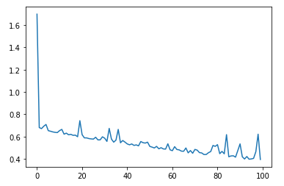
Configuração 02:  epocas=100  hidden_layer_sizes=(256,)  activation='relu'  alpha=1e-4  solver='sgd'  tol=1e-5  learning_rate_init=.001  k = 10 #folds  Observação: tempo de treinamento da MLP bastante curto (inferior a 10 segundos) | Tempo médio de treinamento MLP com 10 kfold 4.503125  Médias das Validações com 10 folds  Acurácia_mlp: 81.34615384615387  Precisão_mlp: 55.0  gráfico loss_value:  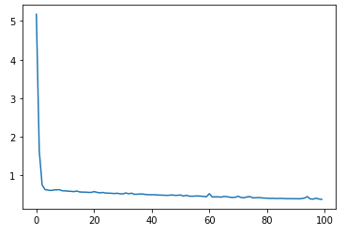
Configuração 03:  epocas=100  hidden_layer_sizes=(128,128,)  activation='relu'  alpha=1e-4  solver='lbfgs'  tol=1e-5  learning_rate_init=.001  k = 10 #folds  Observação: tempo de treinamento da MLP bastante curto (inferior a 10 segundos) | Tempo médio de treinamento MLP com 10 kfold 7.4328125  Médias das Validações com 10 folds  Acurácia_mlp: 92.49999999999999  Precisão_mlp: 91.5  gráfico loss_value:  apenas o otimizador sgd possui função automática para loss function
Configuração 04:  epocas=100  hidden_layer_sizes=(256,)  activation='relu'  alpha=1e-4  solver='lbfgs'  tol=1e-5  learning_rate_init=.001  k = 10 #folds  Observação: tempo de treinamento da MLP bastante curto (inferior a 10 segundos) | Tempo médio de treinamento MLP com 10 kfold 4.85625  Médias das Validações com 10 folds  Acurácia_mlp: 92.11538461538461  Precisão_mlp: 91.0  gráfico loss_value:  apenas o otimizador sgd possui função automática para loss function
Configuração 05:  epocas=100  hidden_layer_sizes=(128,128,)  activation='relu'  alpha=1e-4  solver='lbfgs'  tol=1e-5  learning_rate_init=.0001  k = 10 #folds  Observação: tempo de treinamento da MLP bastante curto (inferior a 10 segundos) | Tempo médio de treinamento MLP com 10 kfold 7.678125  Médias das Validações com 10 folds  Acurácia_mlp: 92.49999999999999  Precisão_mlp: 91.5  gráfico loss_value:  apenas o otimizador sgd possui função automática para loss function
Configuração 06:  epocas=100  hidden_layer_sizes=(128,128,)  activation='relu'  alpha=1e-4  solver='sgd'  tol=1e-5  learning_rate_init=.0001  k = 10 #folds  Observação: tempo de treinamento da MLP bastante curto (inferior a 10 segundos). Estes parâmetros apresentaram o pior resultado dentre todas as 42 configurações testadas, sendo a principal di-ferença entre os parâmetros a redução da “learning_rate”. | Tempo médio de treinamento MLP com 10 kfold 5.9421875  Médias das Validações com 10 folds  Acurácia_mlp: 62.6923076923077  Precisão_mlp: 3.5  gráfico loss_value:  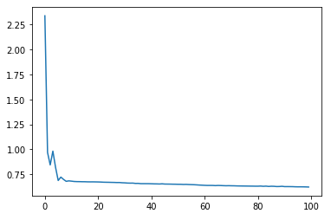
Configuração 07:  epocas=100  hidden_layer_sizes=(128,128,)  activation='tanh'  alpha=1e-4  solver='lbfgs'  tol=1e-5  learning_rate_init=.001  k = 10 #folds  Observação: tempo de treinamento da MLP bastante curto (inferior a 10 segundos), e obteve o melhor dos resultados com treinamentos de curta duração. Na fase de cross validation era recebido um warning: ConvergenceWarning: lbfgs failed to converge (status=1) | Tempo médio de treinamento MLP com 10 kfold 5.9515625  Médias das Validações com 10 folds  Acurácia_mlp: 92.88461538461539  Precisão_mlp: 94.0  gráfico loss_value:  apenas o otimizador sgd possui função automática para loss function
Configuração 08:  epocas=100  hidden_layer_sizes=(128,128,128,)  activation='tanh'  alpha=1e-4  solver='lbfgs'  tol=1e-5  learning_rate_init=.001  k = 10 #folds  Observação: tempo de treinamento da MLP bastante curto (inferior a 10 segundos). Na fase de cross validation era recebido um warning: ConvergenceWarning: lbfgs failed to converge (status=1) | Tempo médio de treinamento MLP com 10 kfold 9.0328125  Médias das Validações com 10 folds  Acurácia_mlp: 92.88461538461539  Precisão_mlp: 93.5  gráfico loss_value:  apenas o otimizador sgd possui a loss function
Configuração 09:  epocas=5000  hidden_layer_sizes=(128,128,128,)  activation='tanh'  alpha=1e-4  solver='lbfgs'  tol=1e-5  learning_rate_init=.001  k = 10 #folds  Observação: tempo de treinamento da MLP extremamente lento quando comparado com os demais (177 segundos, cerca de 20 vezes mais “lento” que os demais treina-mentos). Este aumento expressivo no número do epocas usadas (principal motivo do aumento do tempo de treinamento) foi neces-sário para solucionar os proble-mas de warning descrito nas con-figurações 07 e 08. A duração da cross validation também foi ampliada na mesma proporção (levando pouco mais de 20 minu- tos).  Esta execução foi a que apresen-tou a melhor combinação de acu-rácia e precisão! | Tempo médio de treinamento MLP com 10 kfolds - Tempo: 177.5453125 segundos.  Médias das Validações com 10 folds  Acurácia_mlp: 97.11538461538461  Precisão_mlp: 96.0  gráfico loss_value:  apenas o otimizador sgd possui a loss function
Configuração 10:  epocas=8000  hidden_layer_sizes=(128,128,128,)  activation='tanh'  alpha=1e-4  solver='lbfgs'  tol=1e-5  learning_rate_init=.001  k = 10 #folds  Observação: tempo de treinamento da MLP extremamente lento quando comparado com os demais (176 segundos, cerca de 20 vezes mais “lento” que os demais treina-mentos). Este aumento expressivo no número do epocas usadas (principal motivo do aumento do tempo de treinamento) foi neces-sário para solucionar os proble-mas de warning descrito nas con-figurações 07 e 08. A duração da cross validation também foi ampliada na mesma proporção (levando pouco mais de 20 minu- tos). Apesar do aumento do núme-ro de épocas (de 60%, para 8000) vemos que resultado da acurácia e precisão foram praticamente os mesmos da execução anterior. | Tempo médio de treinamento MLP com 10 kfolds - Tempo: 176.125 segundos.  Médias das Validações com 10 folds  Acurácia_mlp: 97.11538461538461  Precisão_mlp: 95.5  gráfico loss_value:  apenas o otimizador sgd possui a loss function

As alterações nos parâmetros que permitiram atingir este alto nível de acurácia e precisão foram guiadas a partir da leitura da documentação encontrada no site https://scikit-learn.org/ (para o MLPClassifier) e na comunidade https://stackoverflow.com/ (para verificar sugestões de solução para os warnings encontrados durante as execuções).

Ficou claro que não necessariamente o aumento de determinados parâmetros trarão um resultado superior (em nossas simulações chegamos a usar redes com 3 camadas de 512 neurônios e os resultados foram inferiores aos obtidos com apenas 2 camadas de 128).

Teste similar foi feito com a redução do parâmetro “learning_rate_init” de .001 para .0001 (este foi um testes escolhidos como evidência e destacado na tabela acima, e nesta simulação tivemos o pior resultados dentre as 42 configurações testadas).

Brasília, 27/08/2020.

